Parcours différencié de résolution d’équations du premier degré

Résoudre les équations suivantes en suivant le parcours proposé :

A $8x=42$
B $-7x=15$
C $3x+2=10$
D $5x-6=18$
E $4 (2x+5)=9$
F $5 \left(4x-7\right)=8x-4$
G $4x-5 \left(3+2x\right)=4$

Tu as su résoudre ton équation sans aide.
Tu n’as pas réussi à résoudre ton équation ou tu as eu besoin d’aide pour la résoudre.
Tu reprends la leçon ou tu demandes de l’aide au professeur.

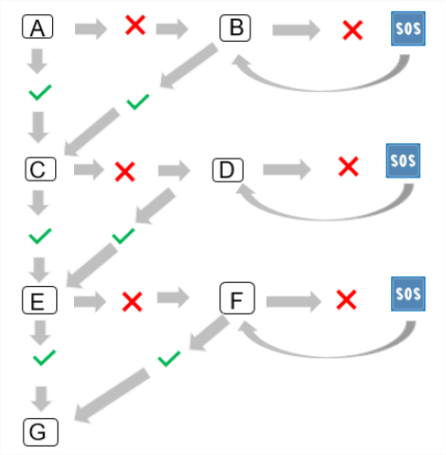

Une fois l’équation G correctement résolue, tu peux aller chercher le travail à faire sur un sujet de Brevet.

